

工学学士学位论文（设计）

题目：你的毕设课题题目！

|  |  |
| --- | --- |
| 学 号： | 2013105101xx |
| 姓 名： | 某　　某 |
| 院 (系)： | 信息工程学院 |
| 专 业： | 13级计算机科学与技术 |
| 完成日期： | 201x.x.xx |
| 指导老师： | 某　　某 |

分类号 学校代码

UDC 密级 学 号 2013105101xx

**景德镇陶瓷大学**

**信息工程学院毕业论文**

你的毕设课题题目！

你的名字

指导老师：聂宇 讲师 景德镇陶瓷大学 信息工程学院

申请学位级别 工学学士 专业名称 13级计算机科学与技术

论文提交日期 201x年x月xx日

论文答辩日期 201x年x月xx日

学位授予单位和日期 景德镇陶瓷大学

答辩委员会主席：   周永正教授

论文评阅人：

201x年x月xx

摘要

这里是摘要，主要撰写你所需要完成毕设课题的内容概要。

可分三段来撰写！

建议：第一段撰写当前课题的背景分析，就是为什么要做这样的课题，为了解决什么样的问题！大约100字左右

以XXXX系统开发为例，第二段撰写，你所完成的工作，和相关的功能模块介绍，以及实现的功能！大约100字左右

第三段，撰写你完成的课题服务于那些应用场景，以及应用后的效果如何，今后的发展趋势描述。

**关键词：** 主要是你所应用的技术、解决的XX问题等词组（3-5个）

Abstract

这里是你的摘要翻译……

Keywords : keywords, keywords

目录

第一章 绪论 1

1.1 课题背景介绍 1

1.1.1 XXXX课题介绍 1

1.1.2 （课题的来源及）研究意义 1

1.2 中外研究背景分析 1

1.2.1 国外研究背景分析 1

1.2.2 中国研究背景分析 1

1.3 论文结构概述 2

第二章 需求分析 3

2.1 功能需求 3

2.2 性能需求 4

2.3 可靠性和可用性需求 4

2.4 出错处理需求 4

第三章 关键技术 5

3.1 XXXX开发语言 5

3.2 XXXX数据库 5

3.3 XXXX关键技术 5

第四章 详细设计 6

4.1 数据库逻辑设计 6

4.1.1 E-R图 6

4.1.2 用例图 6

4.2 数据库物理设计 6

4.3 功能设计 6

4.3.1 XXX功能 6

4.3.2 XXXX功能 7

4.3.3 XXXX功能 7

第五章 系统实现 8

5.1 XXX功能的实现 8

5.1.1 功能描述 8

5.1.2 功能截图 8

5.1.3 关键代码 8

第六章 系统测试 9

6.1 测试方法 9

6.2 测试用例 9

6.3 测试过程 9

6.3.1 XXXX功能测试过程 9

6.3.2 XXXX功能测试过程 9

6.4 测试结果 9

第七章 总结与展望 10

致谢 11

参考文献 12

第一章 绪论

1.1 课题背景介绍

这里撰写该课题的研究背景和课题的介绍

1.1.1 XXXX课题介绍

你的课题介绍

1.1.2 （课题的来源及）研究意义

如果你的毕设课题来源于X老师的科研项目课题的话，则简单介绍下你的毕设课题来源，否则不需要写，直接写研究意义即可。

例如：张三同学的毕设课题来源于老师的校级科技课题，则写：“该课题来源于论文指导老师XX老师的校级科技课题，立项于2015年X月。”

课题研究意义主要是撰写该课题是为了解决XX问题或是为XX行业提供XX方案或算法。

1、通过xxx的研究以形成xxx的解决方案；

2、通过xxx学习和调研，完成对xxx问题的数据采集；

3、通过xxx方法去对xxx问题提供一种解决方案；

4、通过研究xx问题，为xx行业的xx问题提供一种有效的解决思路。

……

1.2 中外研究背景分析

1.2.1 国外研究背景分析

国外的相关课题研究背景情况，发展情况和未来趋势，需要你们自己去检索参考文档！

举例：

美国在1978年开始，有学者和专家提出xxx课题的研究，参与人数高达8万多人次，通过该研究表明，xxx问题是可以被解决的，同时提供了相关的具体措施和方法[1]。

1.2.2 中国研究背景分析

国内的相关课题研究背景情况，发展情况和未来趋势

1.3 论文结构概述

本文通过XXX课题的研究，撰写结构如下：

一、绪论：主要介绍该课题的背景情况和中外研究背景。

二、需求分析：主要通过功能需求、性能需求、可靠性和可用性需求以及户错处理需求，系统和完整的对该课题进行了需求分析，其主要涉及X类类型角色用户，完成XXXX、XXXX等相关功能的实现，还包括XXX的硬件架构设计，即可满足该课题系统的需求要求。

三、关键技术：该课题主要应用XXX开发语言、XXXX数据库和XXXX关键技术来实现系统的开发和实现。本人对以上语言、数据库和XXXX关键技术都熟练掌握，完成系统的开发和实现没有问题。

四、详细设计：通过数据库的逻辑设计到物理设计，以及功能设计的介绍，完整的描述设计过程和思路。

五、系统实现：通过对功能描述、功能截图和关键代码的撰写，完整的去展示该课题系统的实现细节和过程。

六、系统测试：通过XX测试方法和X个测试用例，来完成课题系统的测试，最终测试通过/不通过。

七、总结与展望：通过对该课题的研究和实现，发现本人XXX还有什么不足，XXX还有学习的地方，该课题系统在未来的发展趋势如何如何。

第二章 需求分析

2.1 功能需求

该课题需要解决XXX问题，涉及到以下几个功能的实现。

为了解决xxx问题，需要提供xx个角色类型用户，分别如下：

1）管理员用户：对系统/平台的全面管理和数据处理等相关管理功能；

2）教师用户：XXXX；

3）学生用户：XXXX。

数据流图如下：

这里要画数据流图（0层，1层，2层）

同时，需要XX个功能来满足以上角色用户的功能需求，分别如下：

1）XXX功能：该功能主要实现XXX的数据访问，为管理员用户、教师用户、学生用户提供XXX功能；

2）XXXX功能：该功能主要实现XXX的数据访问，为管理员用户、教师用户、学生用户提供XXX功能；

3）XXXX功能：该功能主要实现XXX的数据访问，为管理员用户、教师用户、学生用户提供XXX功能；

以上为该课题的功能需求，汇总如下图2-1 功能模块图：

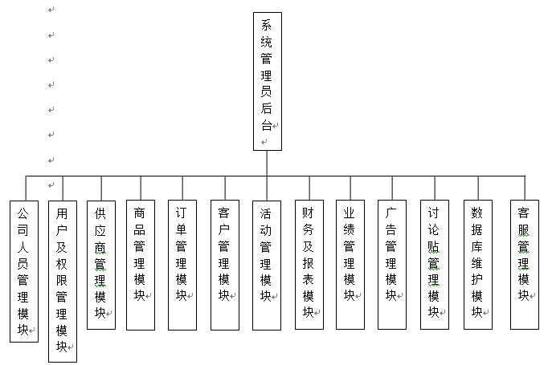

图2-1 功能模块图

Fig.2-1 System functional diagram

2.2 性能需求

该课题开发的系统/平台，需要满足xx公司/学校/企业/市场的应用需求，估算用户有xxx万，为满足该性能需求，系统/平台的硬件架构设计如图2-2所示：

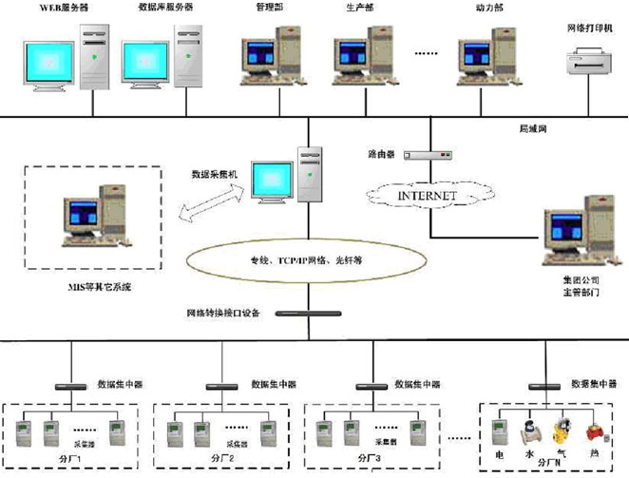

图2-2 硬件架构设计

Fig.2-2 Hardware architecture design

通过该硬件架构设计，采用XX服务器来满足用户的需求，同时，启用XXX技术来保证高并发用户数量的均衡负载。

这里还需要简单介绍下你的架构设计思路。

通过这样的架构设计，并采用XXX开发语言、XXXX数据库和XXX相关技术作为软件层开发，应该能够满足xxx万用户的访问需求。

2.3 可靠性和可用性需求

利用搜索引擎查询一下怎么写

2.4 出错处理需求

利用搜索引擎查询一下怎么写

第三章 关键技术

3.1 XXXX开发语言

这里就是XXXX开发语言的介绍

3.2 XXXX数据库

这里就是XXXX数据库的介绍

3.3 XXXX关键技术

这里就是XXXX关键技术的介绍

第四章 详细设计

4.1 数据库逻辑设计

通过以上的需求分析和技术分析，我们下面将完成该系统的数据库逻辑设计。

4.1.1 E-R图

这里画E-R图

图4-1 总E-R图

Fig.4-1 System E-R Diagrammer

4.1.2 用例图

这里画用例图

4.2 数据库物理设计

通过ER图和用例图的绘制，我们将完成该系统的数据库物理设计。

表 4-1 用户表

Table 4-1 User Data

|  |  |  |  |  |
| --- | --- | --- | --- | --- |
|  |  |  |  |  |
|  |  |  |  |  |
|  |  |  |  |  |
|  |  |  |  |  |

表 4-2 新闻表

Table 4-2 News Data

|  |  |  |  |  |
| --- | --- | --- | --- | --- |
|  |  |  |  |  |
|  |  |  |  |  |
|  |  |  |  |  |
|  |  |  |  |  |

4.3 功能设计

4.3.1 XXX功能

（1）功能介绍

该功能的介绍，和涉及到的用户类型。

（2）功能业务流程图

该功能的业务流程图

4.3.2 XXXX功能

（1）功能介绍

该功能的介绍，和涉及到的用户类型。

（2）功能业务流程图

该功能的业务流程图

4.3.3 XXXX功能

第五章 系统实现

5.1 XXX功能的实现

5.1.1 功能描述

详细介绍下该功能！

5.1.2 功能截图

功能实现的界面截图！

5.1.3 关键代码

关键代码

先把代码复制到一个空的word文档，忽略所有的语法拼写提示，同时将代码的字体格式调整成和论文一致，再截图黏贴到论文中！

第六章 系统测试

6.1 测试方法

这里介绍你的软件测试方法，黑盒、白盒、灰盒。

6.2 测试用例

设计你自己的测试用例！自己搜索一下测试用例表！

6.3 测试过程

6.3.1 XXXX功能测试过程

测试用例小节的过程截图！

6.3.2 XXXX功能测试过程

测试用例小节的过程截图！

6.4 测试结果

简答描述一下是否符合你的预期要求，符合预期要求则写测试通过，否则写测试不通过，如何改进！

第七章 总结与展望

阐述你该课题的总结！

对该课题未来的发展趋势，做一个大致的预估和期望！

致谢

特别提醒，千万千万别去抄袭别人的致谢，你可以感谢你的父母，你的家人，你的爱人，你的室友！……

你可以回忆你的大学四年的青春~！

你可以感慨你未来生活的美好！

怎么原创怎么写！

参考文献

[1] 张三. 国外xxxx理论研究报告[J]. 软件学报, 2015, (12): 65-68